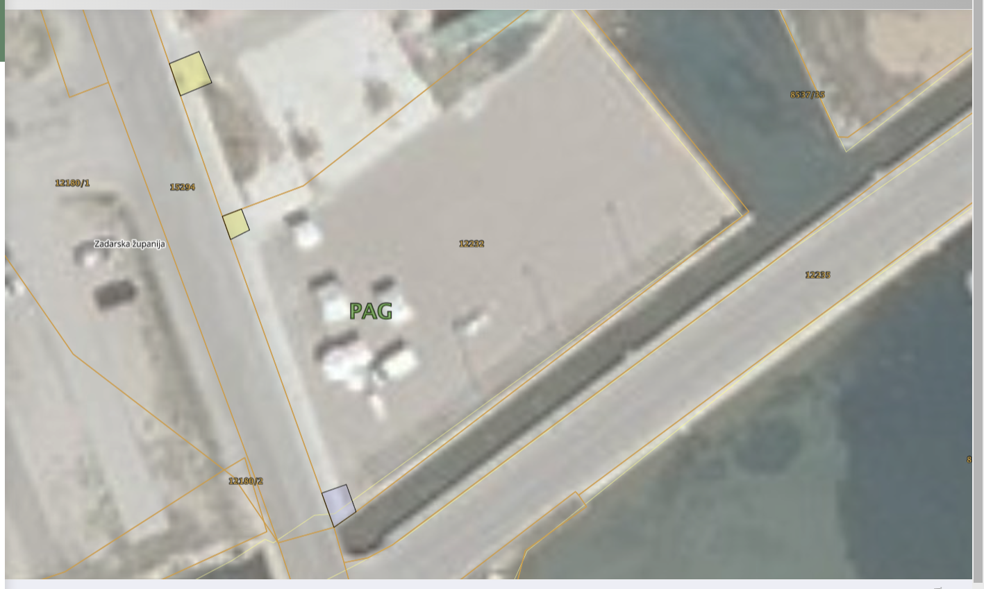
KOTAČ ZA ZABAVU
KUGLANA

